Bewerbung

als

Leiter in Windkraftplanung

Bulgarien

Vasil Tsigov

Vartopostr. 45
1797 Sofia
Bulgarien
Mobil: 00359885881960
E-Mail: v.tsigov@abv.bg
Vasil Tsigov 02.05.2011 Vartopostr. 45
1797 Sofia
Bulgarien
Mobil: 00359885881960
E-Mail: v.tsigov@abv.bg

ABO Wind AG
Urta Steinhäuser
Unter den Eichen 7
65195 Wiesbaden
E-Mail: urta.steinhaeuser@abo-wind.de

Bewerbung als Leiter in Windkraftplanung Bulgarien
Sehr geehrte Damen und Herren,
die Ausschreibung auf Ihrer Homepage für einen Leiter in Windkraftplanung Bulgarien hat mich sehr angesprochen und großes Interesse in mir geweckt. Gerne sende ich Ihnen meine Bewerbungsunterlagen zu.
Derzeit arbeite ich als Projektmanager bei „Klaro BG“ GmbH. Es handelt sich dabei um ein Unternehmen aus dem Bereich der Kleinkläranlagen aus der Ökologiebranche. Meine Aufgaben besten darin das umweltbewusste Handeln des Unternehmens zu stärken, indem ich vor allem für die Konzeption und Steuerung von ökologischen Projekten im Bereich des Abwassers zuständig bin. Einige meiner Projekte sind das Aufbauen einer Kleinkläranlage für 250 EW in „Gloria Palass“ in Sofia und das Aufbauen einer Kleinkläranlage für 150 EW im Dorf Dolni Loszen in der Nähe von Sofia. Darüber hinaus umfasst meine Tätigkeit die Entwicklung einer umweltfreundlichen Strategie und deren Verankerung im Kerngeschäft. Aufgrund meiner Projekttätigkeit bin ich im ständigen Kontakt mit Unternehmen in Deutschland, da die Firma „Klaro BG“ GmbH einen Partner der deutschen Firmen „Klaro“ GmbH und „Mall“ GmbH ist.
Durch meine ausgesprochen gute Kenntnisse des bulgarischen Marktes sowie der Kultur, aufgrund meiner eigenen Herkunft und der Möglichkeit innerhalb meiner Beschäftigungen mit Menschen unterschiedlicher Herkunft und Kultur zu kommunizieren und arbeiten, verfüge ich über ausgeprägte interkulturelle und fachliche Kompetenzen. Aus diesem Grund fühle ich mich durch Ihre Stellenausschreibung direkt angesprochen und kann mir gut vorstellen, dass ich gut in Ihrem Team passen würde. Außerdem biete ich Ihnen eine außergewöhnliche Kombination von Persönlichkeit, breitgefächerten Kenntnissen und Erfahrungen: hervorragende analytische Fähigkeiten, ausgeprägte Kundenorientierung, strategische Denkweise, Flexibilität und Teamgeist.
Ich bin auf der Suche nach einer neuen Herausforderung, welche es mir ermöglicht, mein Fachwissen anzuwenden und zu vertiefen sowie meinen beruflichen Horizont zu erweitern. Da ich auch privat flexibel bin, bin ich gern bereit, meinen Lebensmittelpunkt nach Deutschland zu verlagern.
Mein frühestmöglicher Eintrittstermin wäre der 01.08.2011 oder früher wenn notwendig. Aufgrund meiner fachlichen Kenntnissen und umfangreichen Berufserfahrungen liegen meine Gehaltsvorstellungen zwischen 44.000 und 52.000 brutto im Jahr.

Ich hoffe, Ihr Interesse geweckt zu haben und freue mich über eine Einladung zu einem persönlichen Gespräch.

Mit freundlichen Grüßen
Vasil Tzigov Sofia, den 02.05.2011

Anlagen:
Studiumzeugnis
Abiturzeugnis

Lebenslauf  Dipl. ing. Vasil Tsigov  Vartopostr. 45  1797 Sofia  Bulgarien  Mobil: +359885881960  E-Mail: v.tsigov@abv.bg  geboren am 10.02.1960 in Batak  Dipl.- Landschaft Ingenieur  Forstuniversität, Sofia  Familienstand: ledig, 1 Kind | 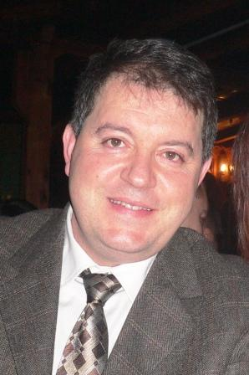

Beruflicher Werdegang

2008 – 2011 Firma „Klaro BG GmbH“, Sofia
Projektmanager und Verkaufsleiter
Lieferung und Aufbau von Kläranlagen für Abwasser

2006 – 2008 Firma „Avelnet GmbH“, Batak
Geschäftsführer
Internetlieferung, Programmieren von Internetseiten im Netz

1998 – 2006 Försterei „Batak“, Batak
Direktor
Leitung und Strategieentwicklung

1996 – 1998 Försterei „Rodopi“, Batak
Stellvertretender
Strategieentwicklung und Waldinventarisation

1993 – 1996 Försterei „Rodopi“, Batak
Forstingenieur
Waldinventarisation

1992 – 1993 Firma „Technoimportexport“, Sofia
Dolmetscher
Maritim Hotel Baustelle in Hannover

1989 – 1992 Jugend Tourist Zentrum „Orbita“, Stausee „Batak“
Stellvertretender
Strategieentwicklung

1989 – 1992 Jugendzentrum für Tourismus Orbita,
Stausee Batak
Reise - und Programmanager

1987 – 1989 Kommunalunternehmen Park und Garten, Pazhardjik
Technologe
Projektführung

Ausbildung

05.10.1981 – 31.08.1986 Forstuniversität in Sofia,
Park und Garten
Dipl. Landschaft Ingenieur

1974 – 1979 Abitur im Deutschsprachigen Gymnasium „Bertolt Brecht“ in Pazhardjik

Kenntnisse und Fähigkeiten

Sprachen Bulgarisch (Muttersprache)
Deutsch (fließend)
Russisch (fließend)
Englisch (sehr gut)

EDV Microsoft-Office, Erweiterte Kenntnisse

Adobe Dreamweaver CS5, Erweiterte Kenntnisse

Adobe Photoshop CS5, Erweiterte Kenntnisse

Adobe Flash CS5, Erweiterte Kenntnisse

Internet Netztaufbau, Erweiterte Kenntnisse

Webdesign, Erweiterte Kenntnisse

Entwicklung von Internetseiten, Erweiterte Kenntnisse

Netzaufbau in Internet, Erweiterte Kenntnisse

Linux installieren und administrieren, Erweiterte Kenntnisse

Entwicklung dynamischen Internetseiten in PHP und MySQL, Erweiterte Kenntnisse

Entwicklung dynamischen Internetseiten in Adobe

Flash CS5, Erweiterte Kenntnisse

Webdesign, Erweiterte Kenntnisse

Adobe CS, Erweiterte Kenntnisse

Sonstiges Führerschein Klasse B

Hobbys Reisen, Fotografie, Lesen, Kunst, Geschichte

Studiumzeugnis

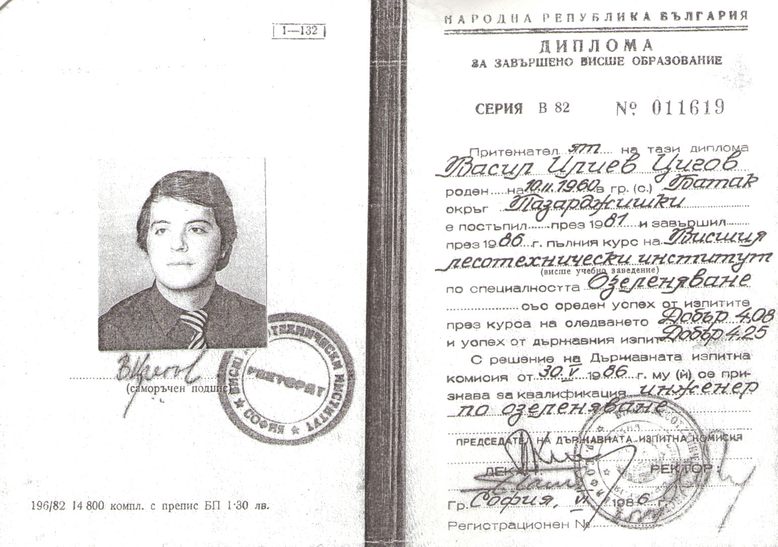

Abiturzeugnis

